附件一：标的物品参考照片：
1、报废标清机顶盒
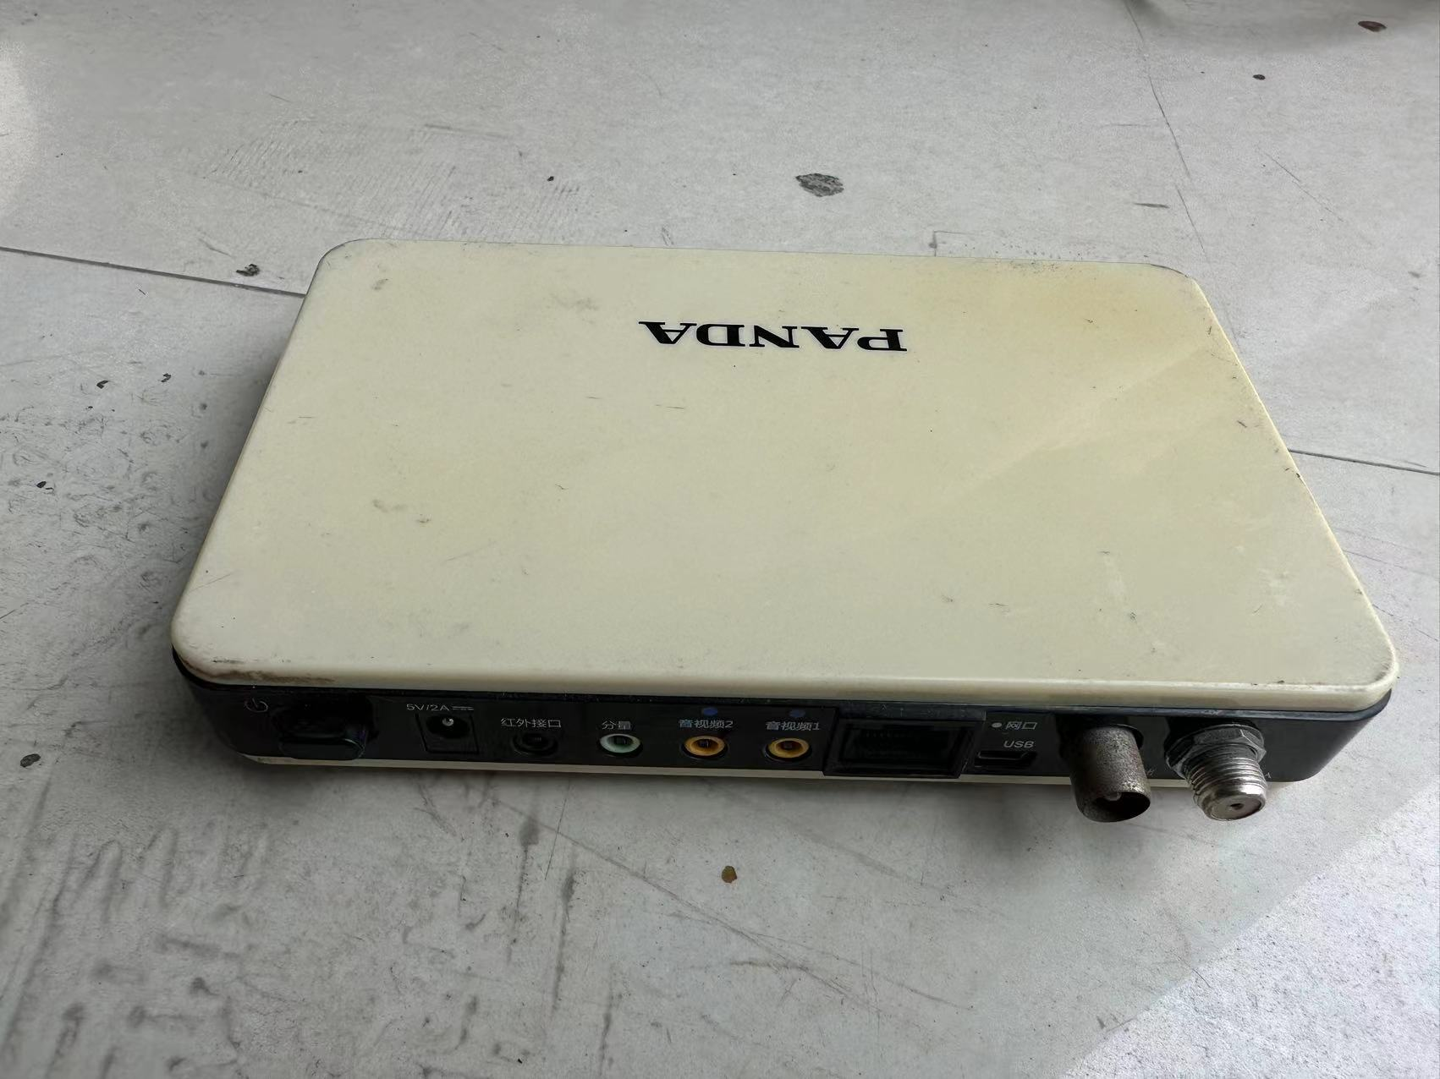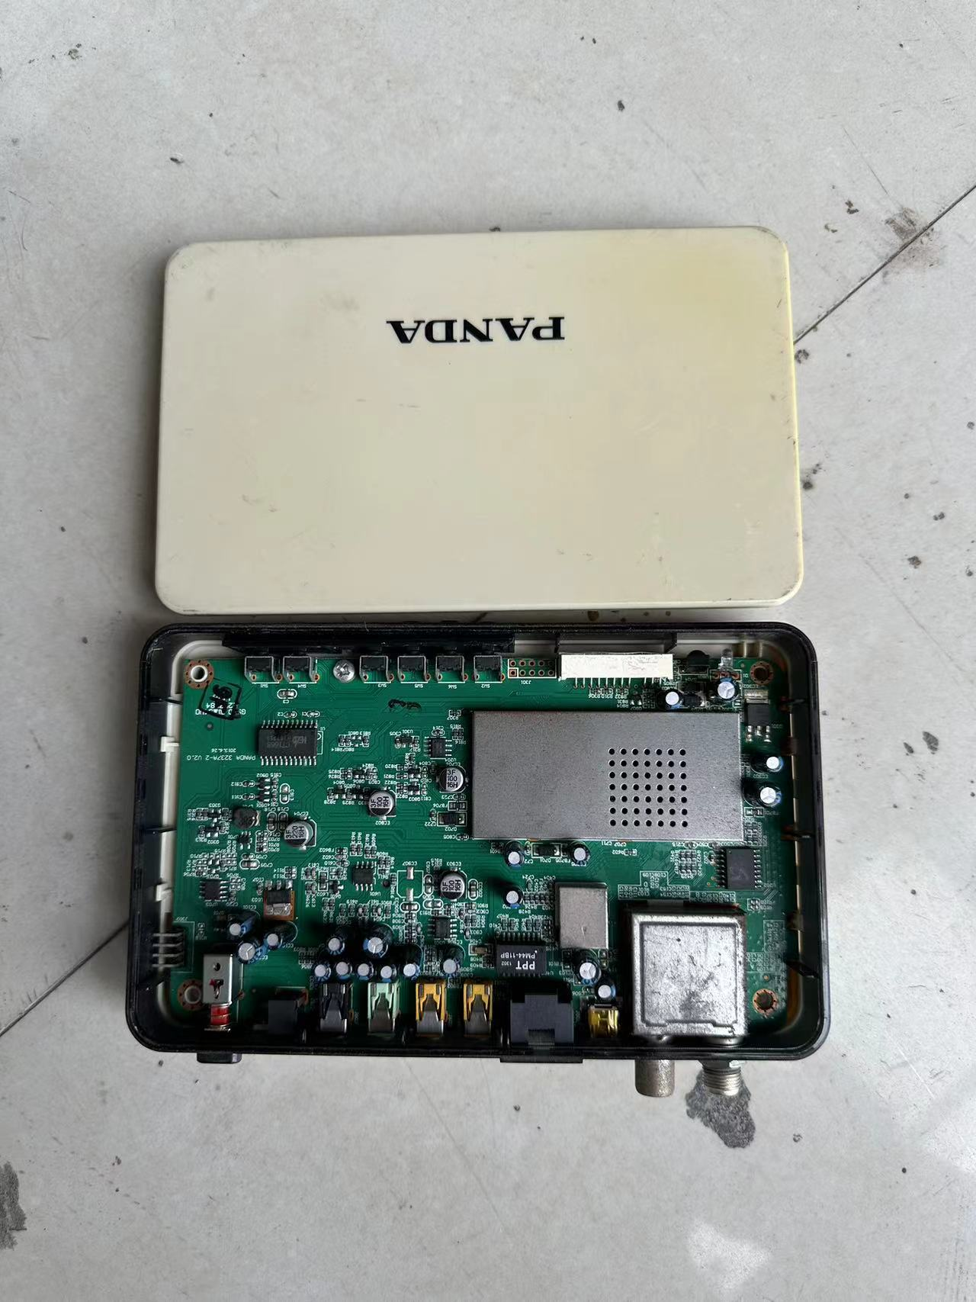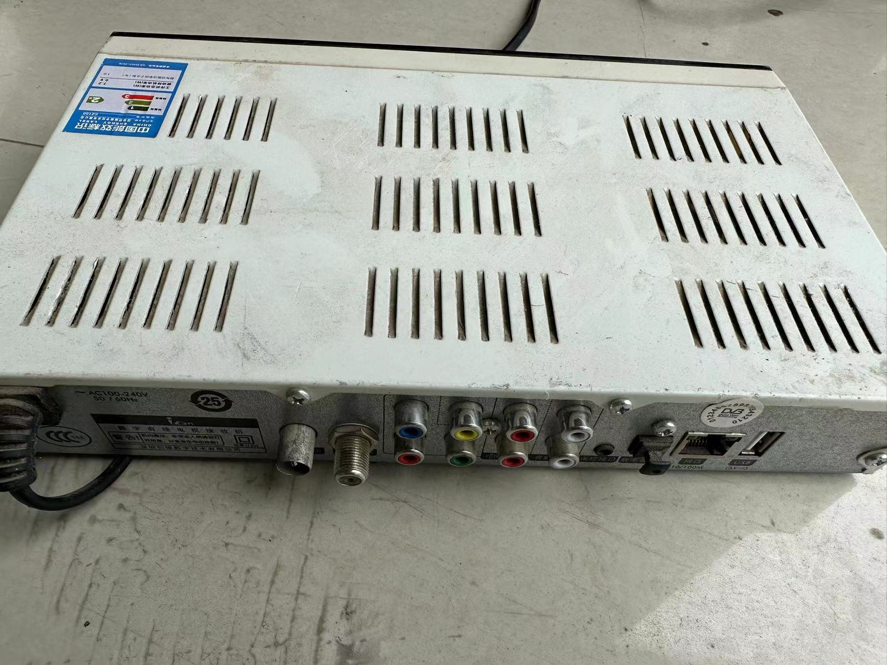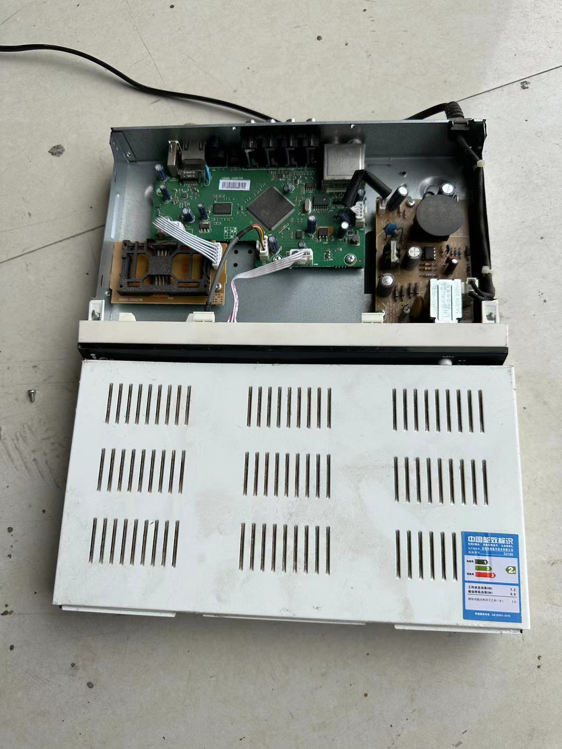

2、报废高清机顶盒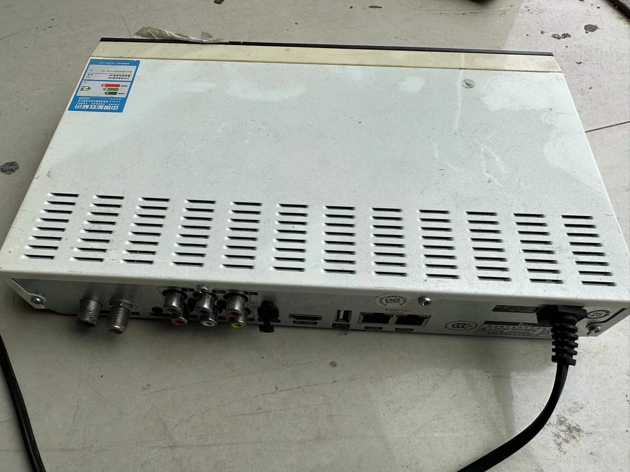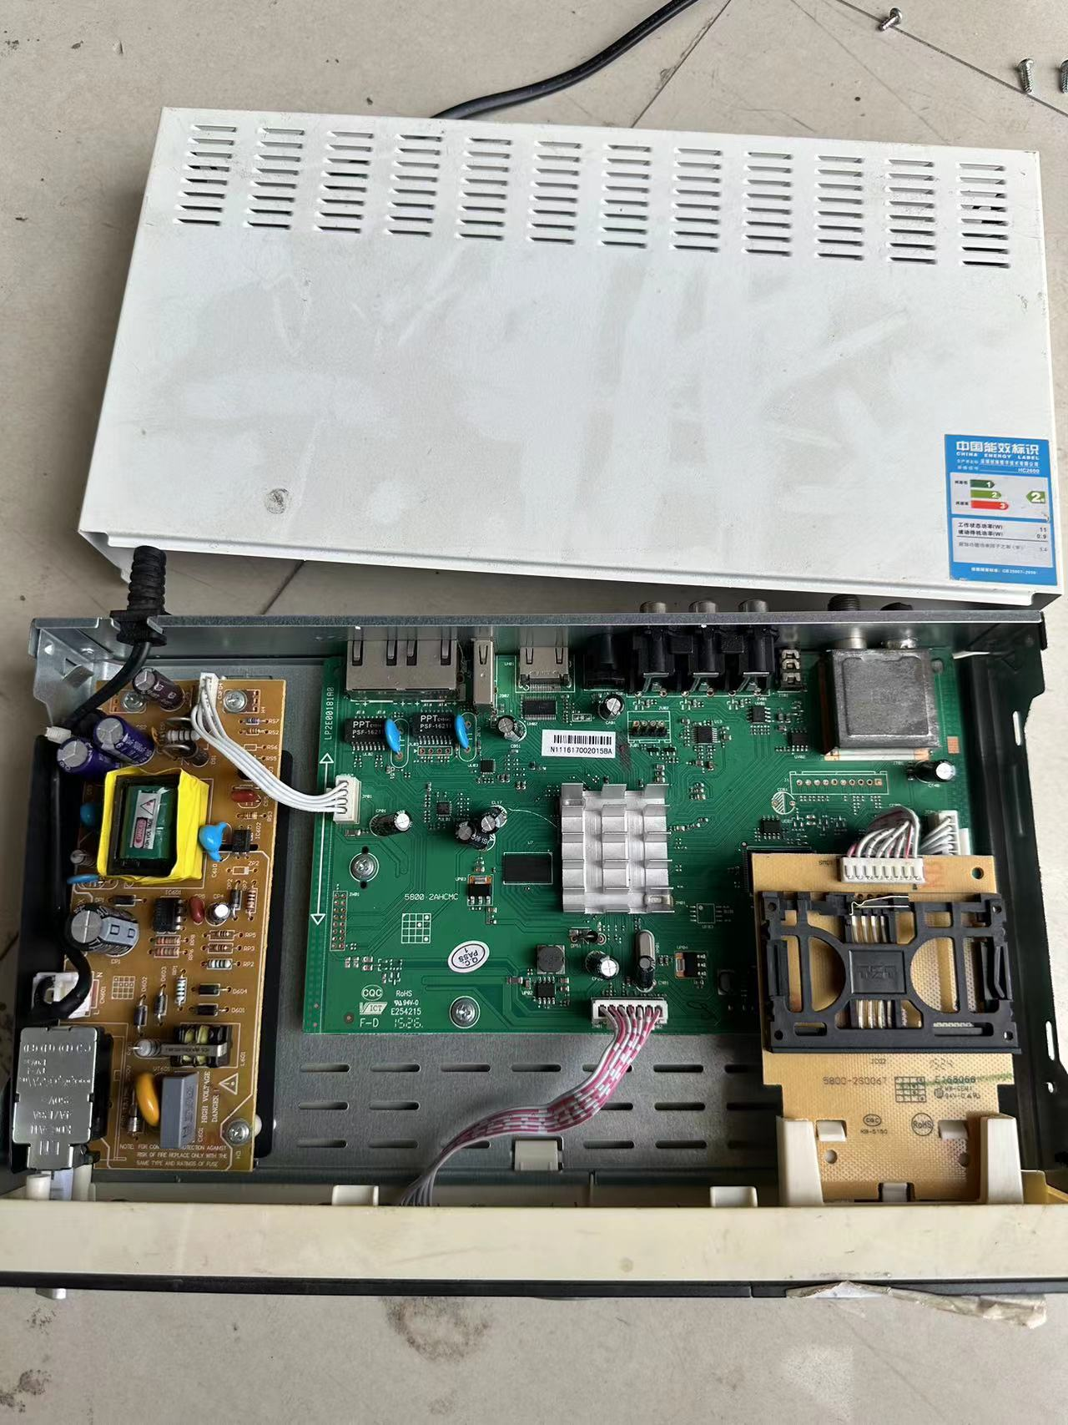
3、报废终端调制器(CM/ONU等）
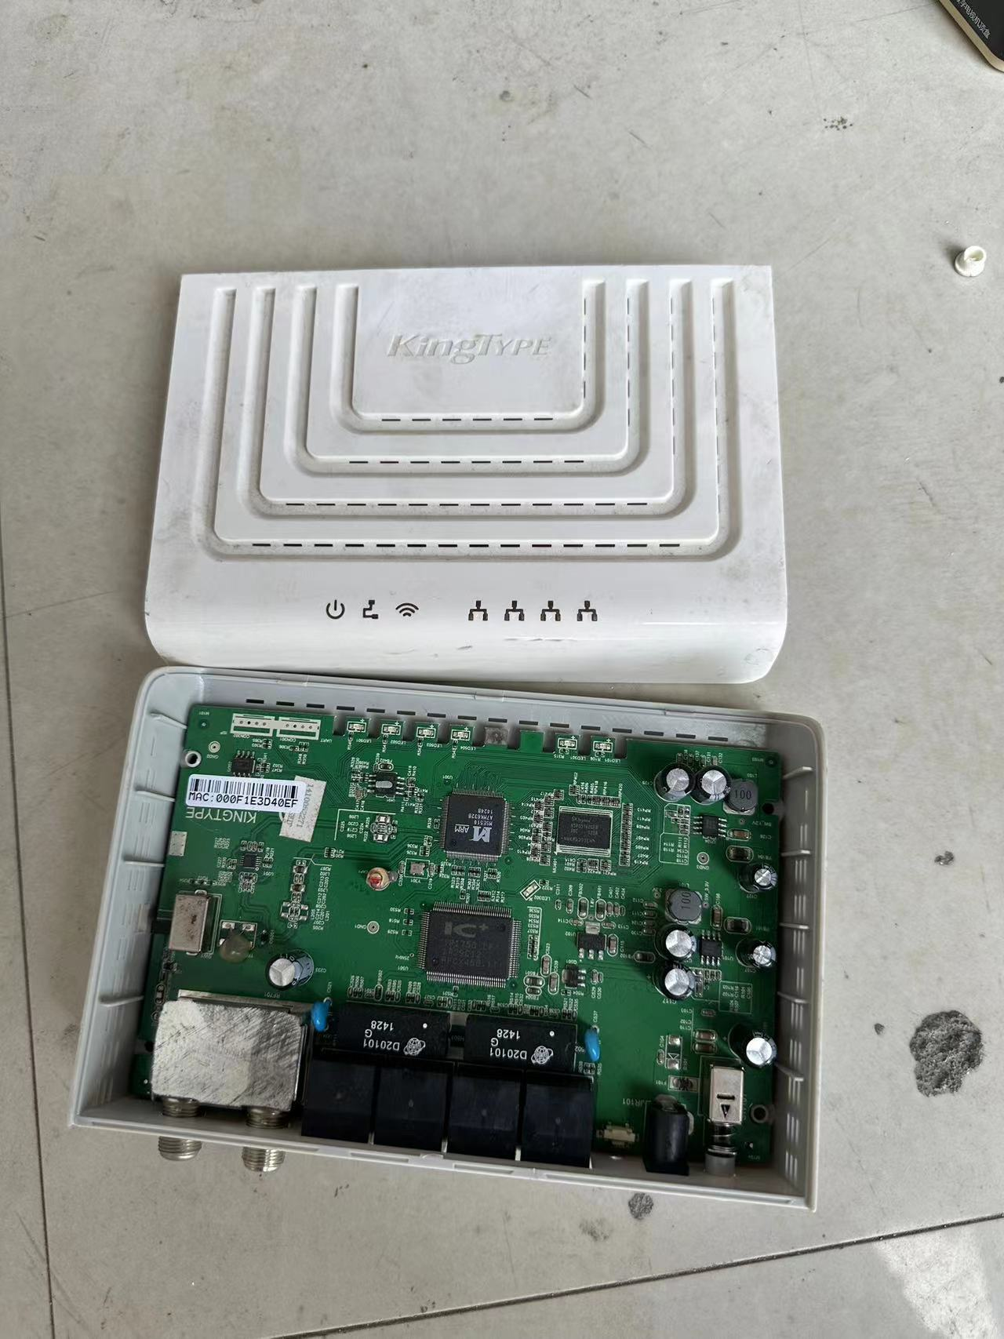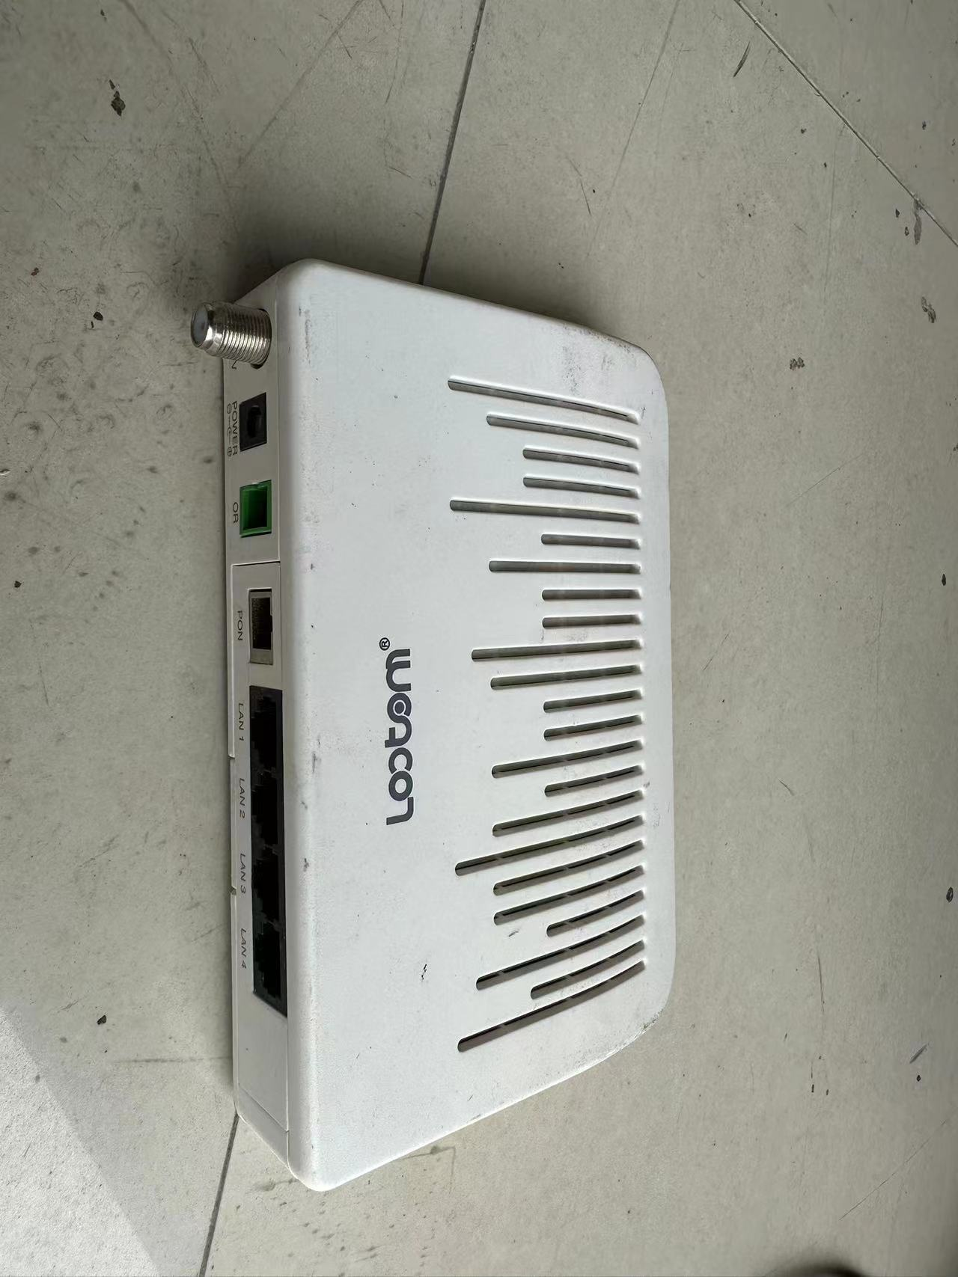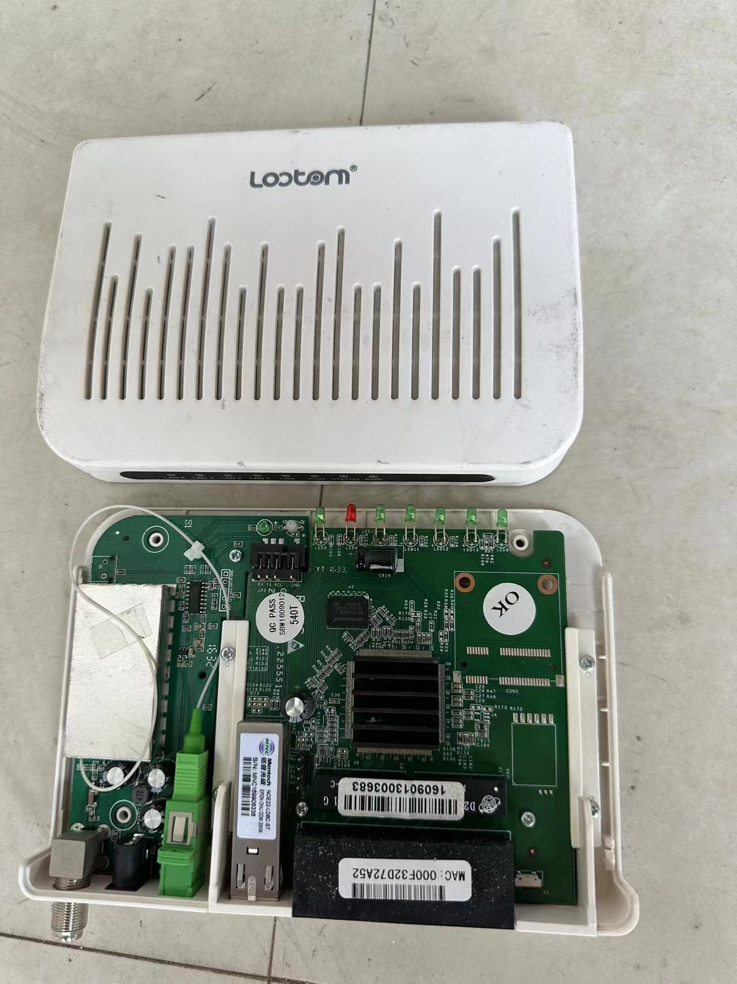
4、报废光机放大器
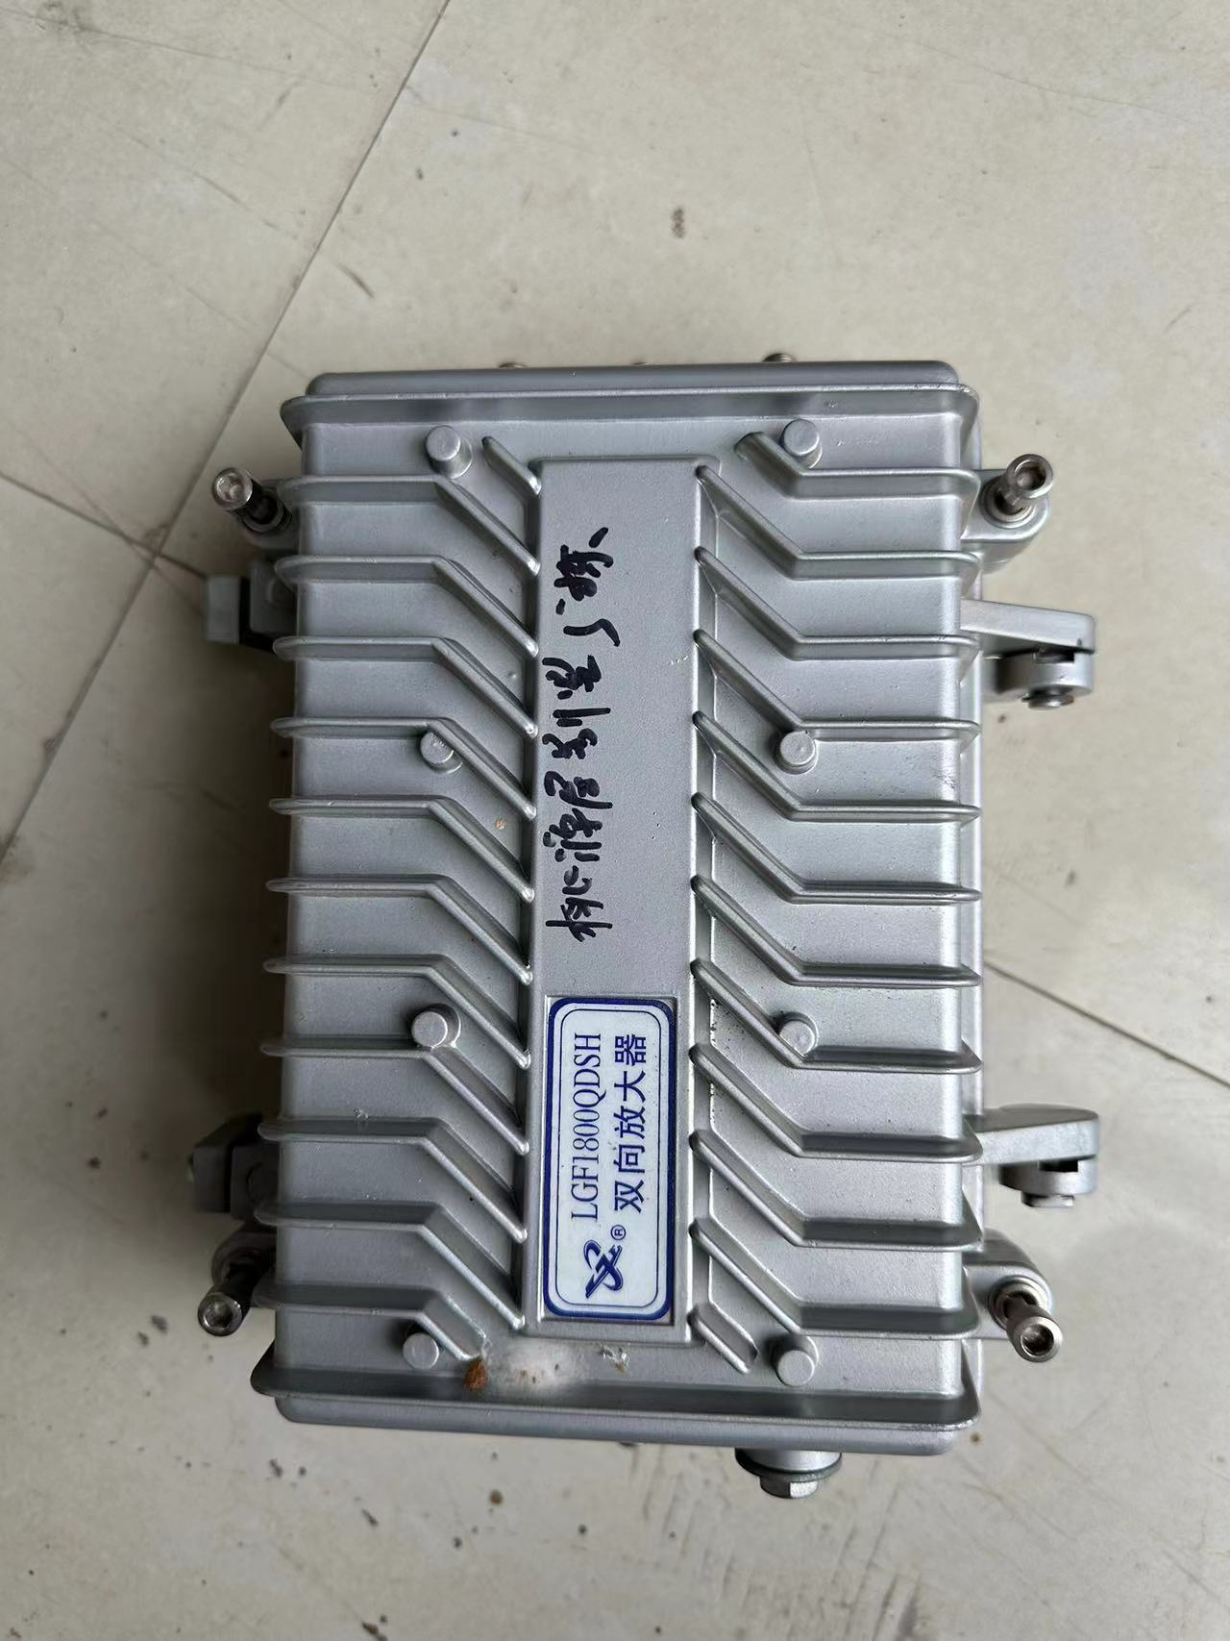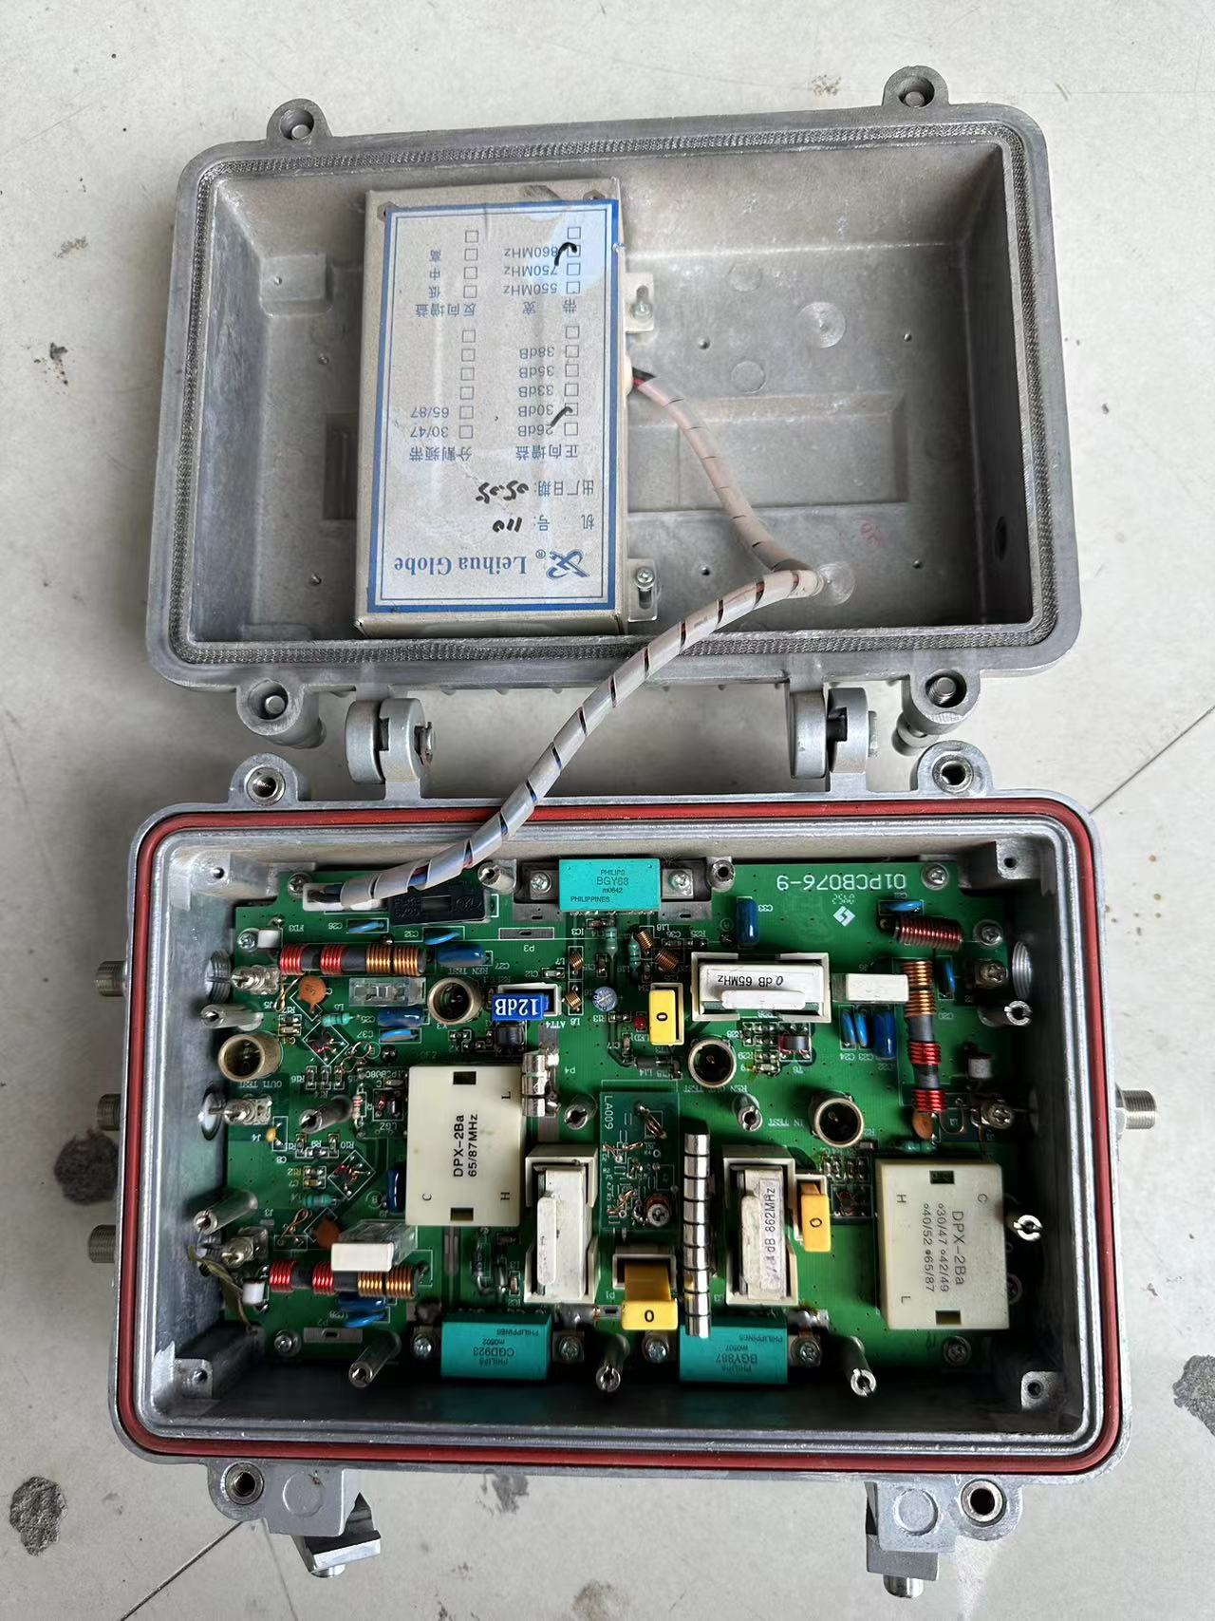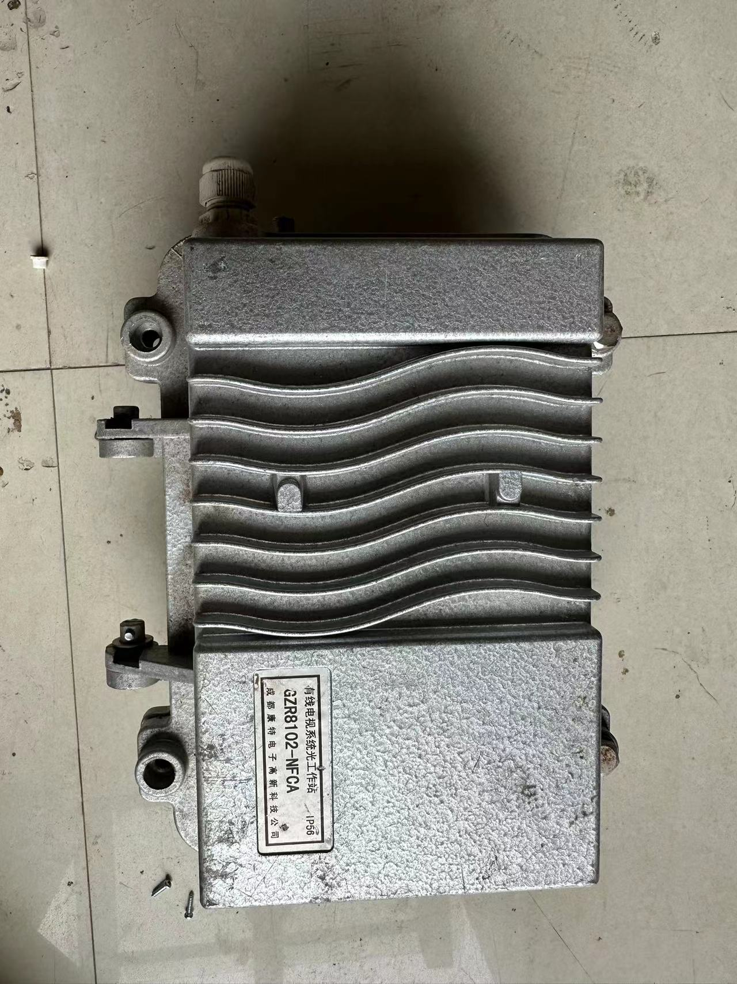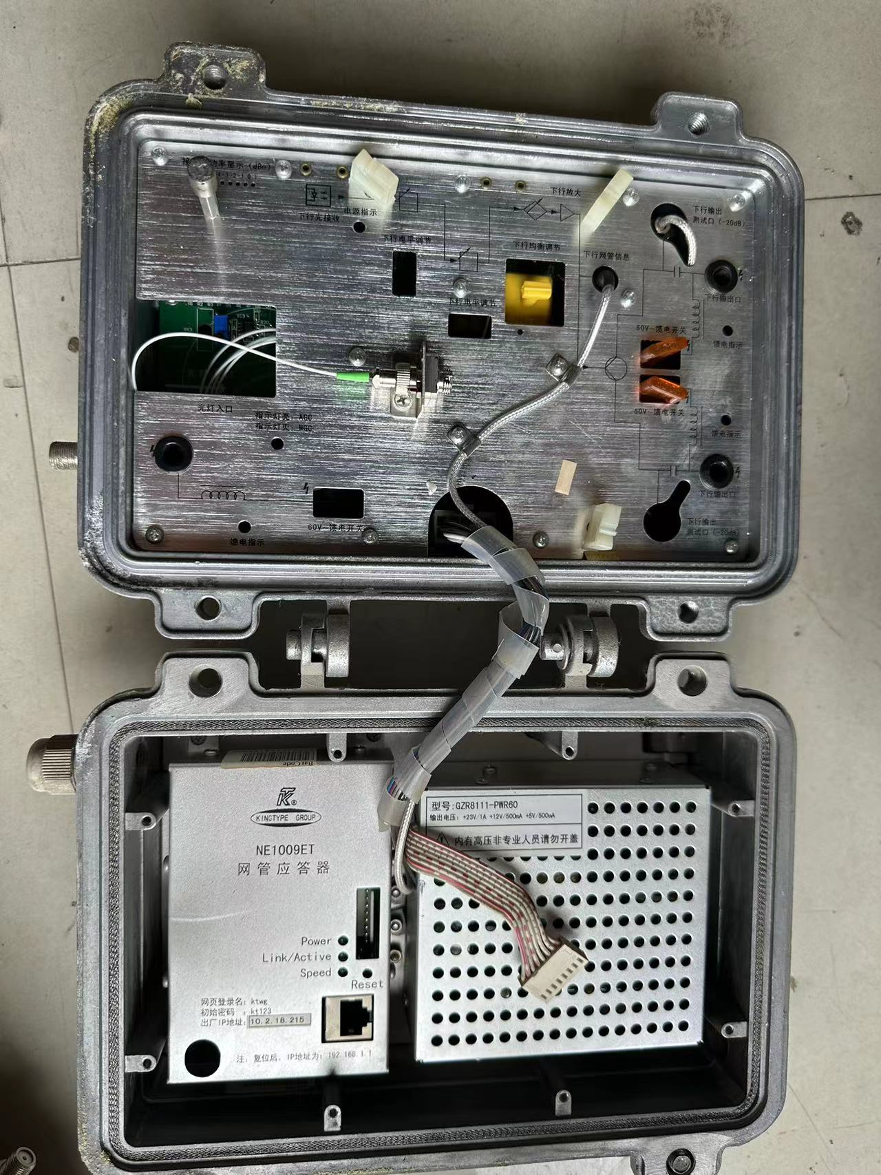
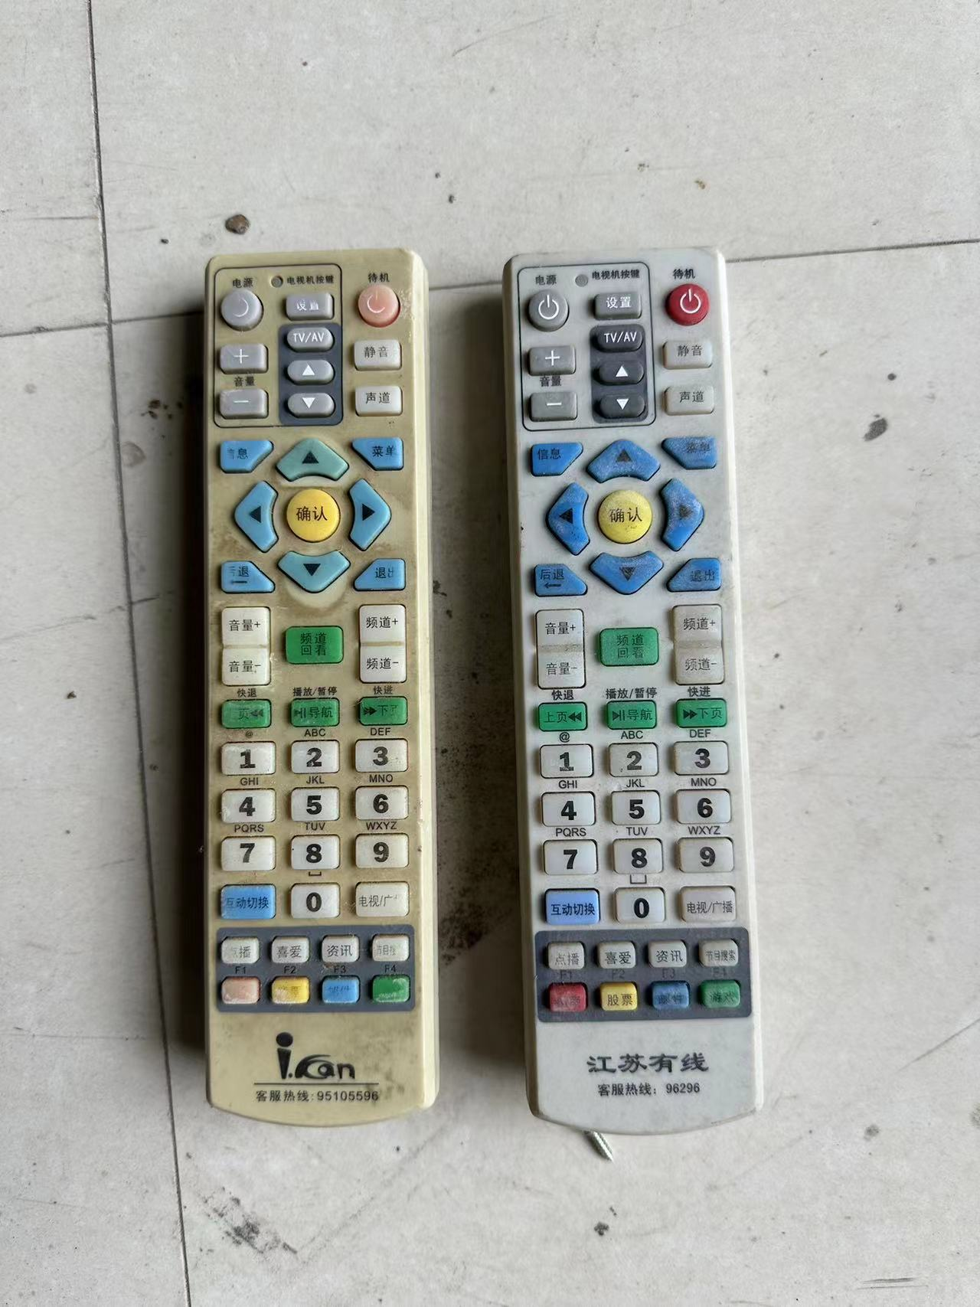
5、报废遥控器

附件二：响应文件样式

响应文件

- 项目编号：YC-CGXQD-2023042

- 项目名称：江苏有线盐城分公司报废机顶盒终端及配件处理厂商入围选择

3、报价单位名称：

4、授权代表姓名及联系方式：

日期：2023年 月 日

报价函

江苏省广电有线信息网络股份有限公司盐城分公司：
我方已仔细研究了贵公司“YC-CGXQD-2023042江苏有线盐城分公司报废机顶盒终端及配件处理厂商入围选择项目”询价公告，我方报价详见下表：
序号 | 报价产品 | 单价  （含税3%） | 计价单位  （人民币） | 备注
1 | 报废标清机顶盒 |  | 元/台 | 计件回收，  报价参考数量4000台
2 | 报废高清机顶盒 |  | 元/台 | 计件回收，  报价参考数量1000台
3 | 报废终端调制器(CM/ONU等) |  | 元/台 | 计件回收，  报价参考数量3000台
4 | 报废光机放大器 |  | 元/吨 | 计重回收，  报价参考数量2吨
5 | 报废遥控器 |  | 元/吨 | 计重回收，  报价参考数量0.1吨
参考总价
表注：
1）报价单价为含税单价，税率3%
2）参考总价=单价1*4000+单价2*1000+单价3*3000+单价4*2+单价5*0.1
3）物资单次出库和回收数量以现场实际清点量为准，报价参考数量仅作评审参考。
4）物资处理可根据分项报价情况，按需择优在中标入围厂商中选择。

报价人：（盖单位公章）
法定代表人及其委托代理人：（签字）
地址：
电话：

年 月 日

投标人服务承诺及计划

投标承诺函

致：江苏省广电有线信息网络股份有限公司盐城分公司：

1、根据已收到的招标文件，我单位经研究贵方的询价文件后，决定无保留地接受谈判文件所有条款，并将按招标文件的规定履行合同责任和义务。
2、一旦我方中标，我方保证在按招标文件约定时间内完成全部工作内容。
3、我方保证：严格遵守《盐城市市场廉政准入规定（试行）》的各项规定。我方响应文件提供的所有资料真实、有效，如有不实，我方将放弃中标的权利，并承担由此产生的责任。
4、我方同意所提交的投标（响应）文件中规定的投标有效期内有效，在此期间如果中标，我方将受此约束。严格遵守国家法律、法规及江苏省、盐城市现行招投标管理的规定，如有违反，贵方有权取消我方的投标资格，同时我方愿意接受相关部门的处理。
5、你方的中标通知书和本投标（响应）文件将成为约束双方的合同文件的组成部分。

投标人： （盖章）
单位地址：
法定代表人或其委托代理人： （签字或盖章）
日期 年 月 日

4.资格证明文件
关于资格的声明函

致：江苏省广电有线信息网络股份有限公司盐城分公司

关于贵方第YC-CGXQD-2023042（编号）项目，本签字人愿意参加投标，提供项目要求中规定的 项目服务 ，并证明提交的下列文件和说明是准确的和真实的。
- 由（工商管理部门）签发的我方工商营业执照副本复印件(加盖公章)一份。
- 法定代表人证明、法人授权委托书。
- 其它能使招标人满意的资格证明文件。
- 本签字人确认资格文件中的说明是真实的、准确的。
单位的名称和地址： 受权签署本资格文件人：
名称： 签字：
地址： 签字人姓名、职务：
传真
邮编： 电话：
单位盖章：

投标授权函

本授权委托书声明：我 （姓名）系 （投标人名称）的法定代表人，现授权委托 （单位名称）的 （姓名）为我单位的代理人，以本单位的名义参加江苏省广电有线信息网络股份有限公司盐城分公司 （询价人名称）的项目询价活动。代理人在开标、评标、合同谈判过程中所签署的一切文件和处理与之有关的一切事务，我均予以承认。代理人无转委托权。
特此委托。
代理人姓名： 性别： 身份证号码：
电话： 传真： 手机：

投标人（盖章）：

法定代表人（签字或盖章）：

法定代表人及委托代理人身份证复印件粘贴处：
附件3：
关于投标保证金退回信息的声明

江苏省广电有线信息网络股份有限公司盐城分公司：
我公司 现报名参加贵公司组织的编号为： 的 项目的商务采购活动，并按采购文件规定提交了 元整（￥ ）的投标保证金。
在按相关约定退回该投标保证金时，请按以下信息退回：
户 名： （必须与投标人名称一致）
开户银行： （必须是投标人基本账户）
银行账号： （必须是投标人基本账户）

单位名称： （章）
授权代表：
日 期：

注：此件不得与报价文件一并密封，递交报价文件时请单独交由报价文件接收工作人员收存，作为退回保证金的重要信息。

